TAREA 4
Lenguajes de presentación en documentos Web
ALUMNO: PEREZ DIAZ BRANDON MAURICIO
MAESTRA: ALEJANDRA GONZALEZ SANCHEZ
MATERIA: PROGRAMACION WEB
GRUPO:5501



Introducción
Los lenguajes de presentación son fundamentales en el desarrollo web porque permiten definir cómo se muestra el contenido de una página en el navegador. El principal lenguaje utilizado para esta función es CSS (Cascading Style Sheets), que trabaja junto con HTML para establecer colores, tipografías, tamaños, espacios y distribución de los elementos. Mediante reglas y propiedades de estilo es posible crear interfaces consistentes, accesibles y adaptables a diferentes dispositivos. En este resumen se describen conceptos básicos y técnicas de CSS, se incluyen ejemplos prácticos de código y se explica su aplicación en una interfaz educativa hipotética.

¿Qué es CSS?
CSS es un lenguaje de hojas de estilo que describe la presentación de un documento escrito en un lenguaje de marcado como HTML. HTML define la estructura y el contenido; CSS determina la apariencia visual. Una regla CSS normalmente contiene un selector y un bloque de declaraciones. Cada declaración incluye una propiedad y un valor. Por ejemplo, la propiedad color establece el color del texto, mientras que background-color define el color de fondo.

Conceptos y técnicas principales

1 Selectores
Los selectores indican qué elementos HTML recibirán los estilos. El selector de tipo se aplica a una etiqueta; el selector de clase comienza con un punto y puede utilizarse en varios elementos; y el selector de identificador comienza con # y se destina a un elemento con ese ID único.

2 Colores
Los colores pueden definirse mediante nombres, códigos hexadecimales, funciones RGB o HSL. Es recomendable mantener una paleta consistente y comprobar que el contraste entre texto y fondo sea suficiente para facilitar la lectura.

3 Tipografía
CSS permite seleccionar familias tipográficas, tamaño, peso, altura de línea y alineación. Una tipografía legible y una jerarquía clara entre títulos, subtítulos y texto ayudan a que el contenido sea fácil de comprender.

4 Márgenes, relleno y bordes
Margin define el espacio exterior de un elemento; padding, el espacio interior entre el contenido y su borde; y border, el contorno. Estas propiedades permiten separar y agrupar visualmente los contenidos.

5 Posicionamiento y diseño
CSS incluye técnicas de distribución como Flexbox y CSS Grid. Flexbox facilita alinear elementos en una dimensión, mientras que Grid permite organizar contenido en filas y columnas. Las propiedades de posición y las consultas de medios (media queries) ayudan a adaptar el diseño a distintas pantallas.

Ejemplos prácticos de código CSS

Ejemplo 1. Estilo general de la página
body {
font-family: Arial, sans-serif;
background-color: #f4f7fb;
color: #243247;
margin: 0;
line-height: 1.6;
}
Establece la fuente, el color de fondo y el texto, elimina el margen predeterminado y mejora la separación entre líneas.

Ejemplo 2. Tarjeta de contenido
.tarjeta {
background-color: #ffffff;
padding: 20px;
margin: 16px;
border: 1px solid #d8e0ea;
border-radius: 12px;
box-shadow: 0 4px 12px rgba(0, 0, 0, 0.08);
}
Crea un contenedor con fondo blanco, espacio interior, borde, esquinas redondeadas y sombra ligera.

Ejemplo 3. Diseño adaptable con Flexbox
.contenedor {
display: flex;
gap: 20px;
flex-wrap: wrap;
}
.columna {
flex: 1 1 280px;
}
Distribuye las columnas y permite que se acomoden en nuevas filas cuando el ancho disponible es limitado.

Ejemplo 4. Ajustes para pantallas pequeñas
@media (max-width: 600px) {
h1 {
font-size: 1.5rem;
}
.tarjeta {
margin: 8px;
padding: 14px;
}
}
Aplica estilos distintos cuando la pantalla tiene 600 píxeles de ancho o menos.

Aplicación a Biotech Education Hub
En una interfaz educativa hipotética de Biotech Education Hub, CSS podría utilizarse para dar formato a un encabezado con el nombre de la plataforma, un menú de navegación, tarjetas de cursos y botones para consultar recursos. Una paleta de colores coherente ayudaría a identificar secciones; la tipografía y los espacios facilitarían la lectura de contenidos; y Flexbox o Grid permitirían organizar las tarjetas. Las media queries adaptarían la página a computadoras y teléfonos. Estos ejemplos ilustran una posible aplicación y no describen necesariamente la interfaz real de la empresa.

Buenas prácticas
- Separar los estilos CSS del contenido HTML cuando sea posible.
- Utilizar nombres de clases claros y reutilizables.
- Mantener una paleta de colores y una jerarquía tipográfica consistente.
- Evitar estilos duplicados y organizar el código para facilitar su mantenimiento.
- Verificar que el diseño se adapte a pantallas pequeñas y que el texto tenga contraste adecuado.
- Probar la página en un navegador y corregir desbordamientos o problemas de alineación.

Conclusión
CSS es una herramienta esencial para transformar una estructura HTML en una interfaz web visualmente organizada y fácil de utilizar. Sus propiedades permiten controlar colores, tipografía, espacios, bordes y distribución, mientras que técnicas como Flexbox, Grid y media queries ayudan a crear diseños adaptables. La aplicación de buenas prácticas facilita mantener el código y mejorar la experiencia del usuario. En una plataforma educativa como la propuesta para Biotech Education Hub, estas técnicas permitirían presentar cursos y recursos de forma clara, consistente y accesible.

Evidencia de GitHub
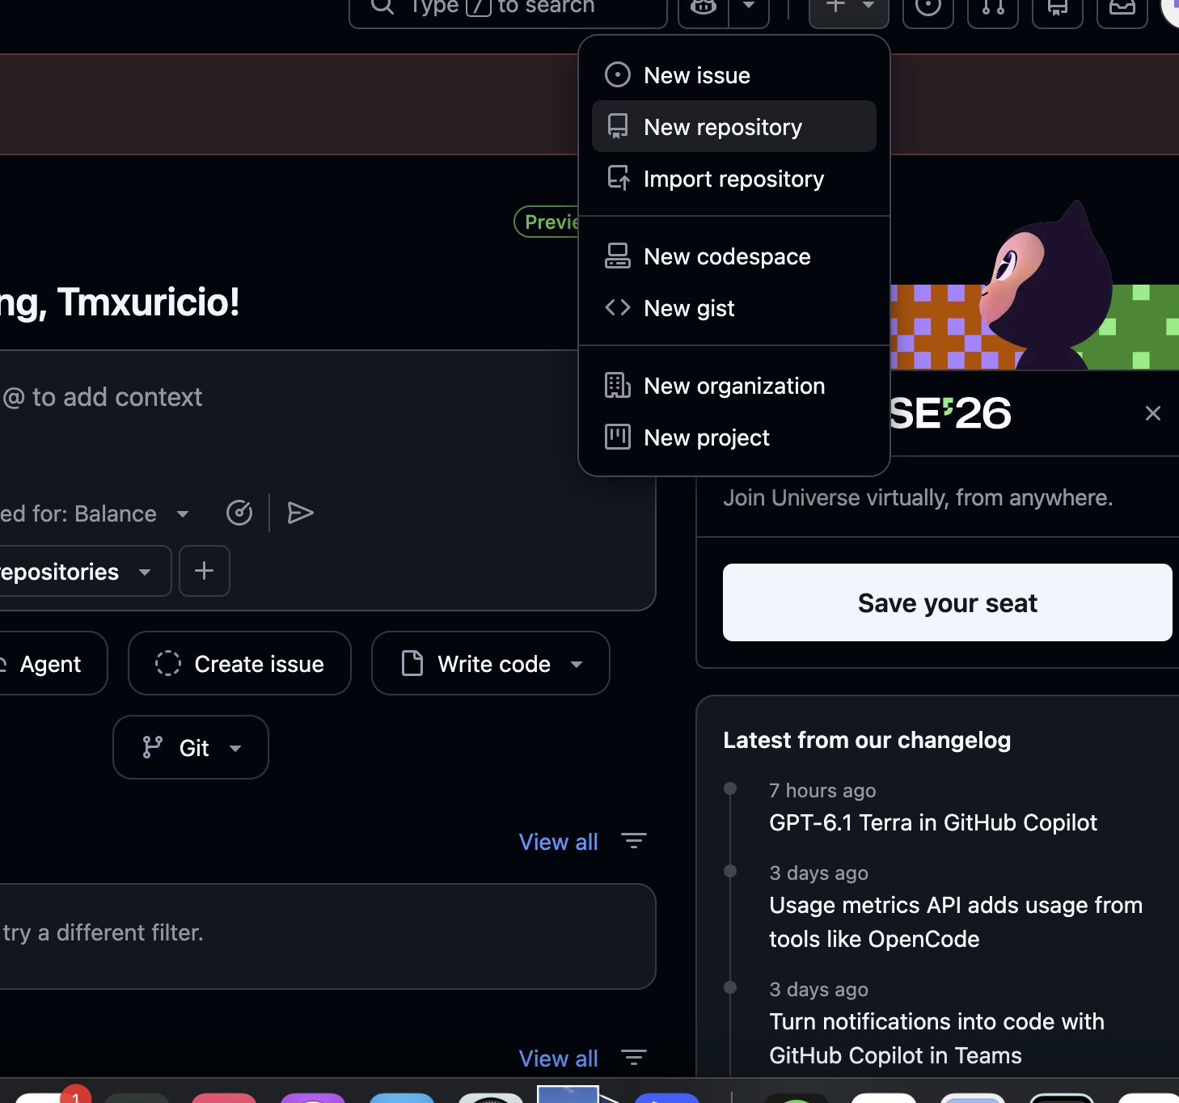
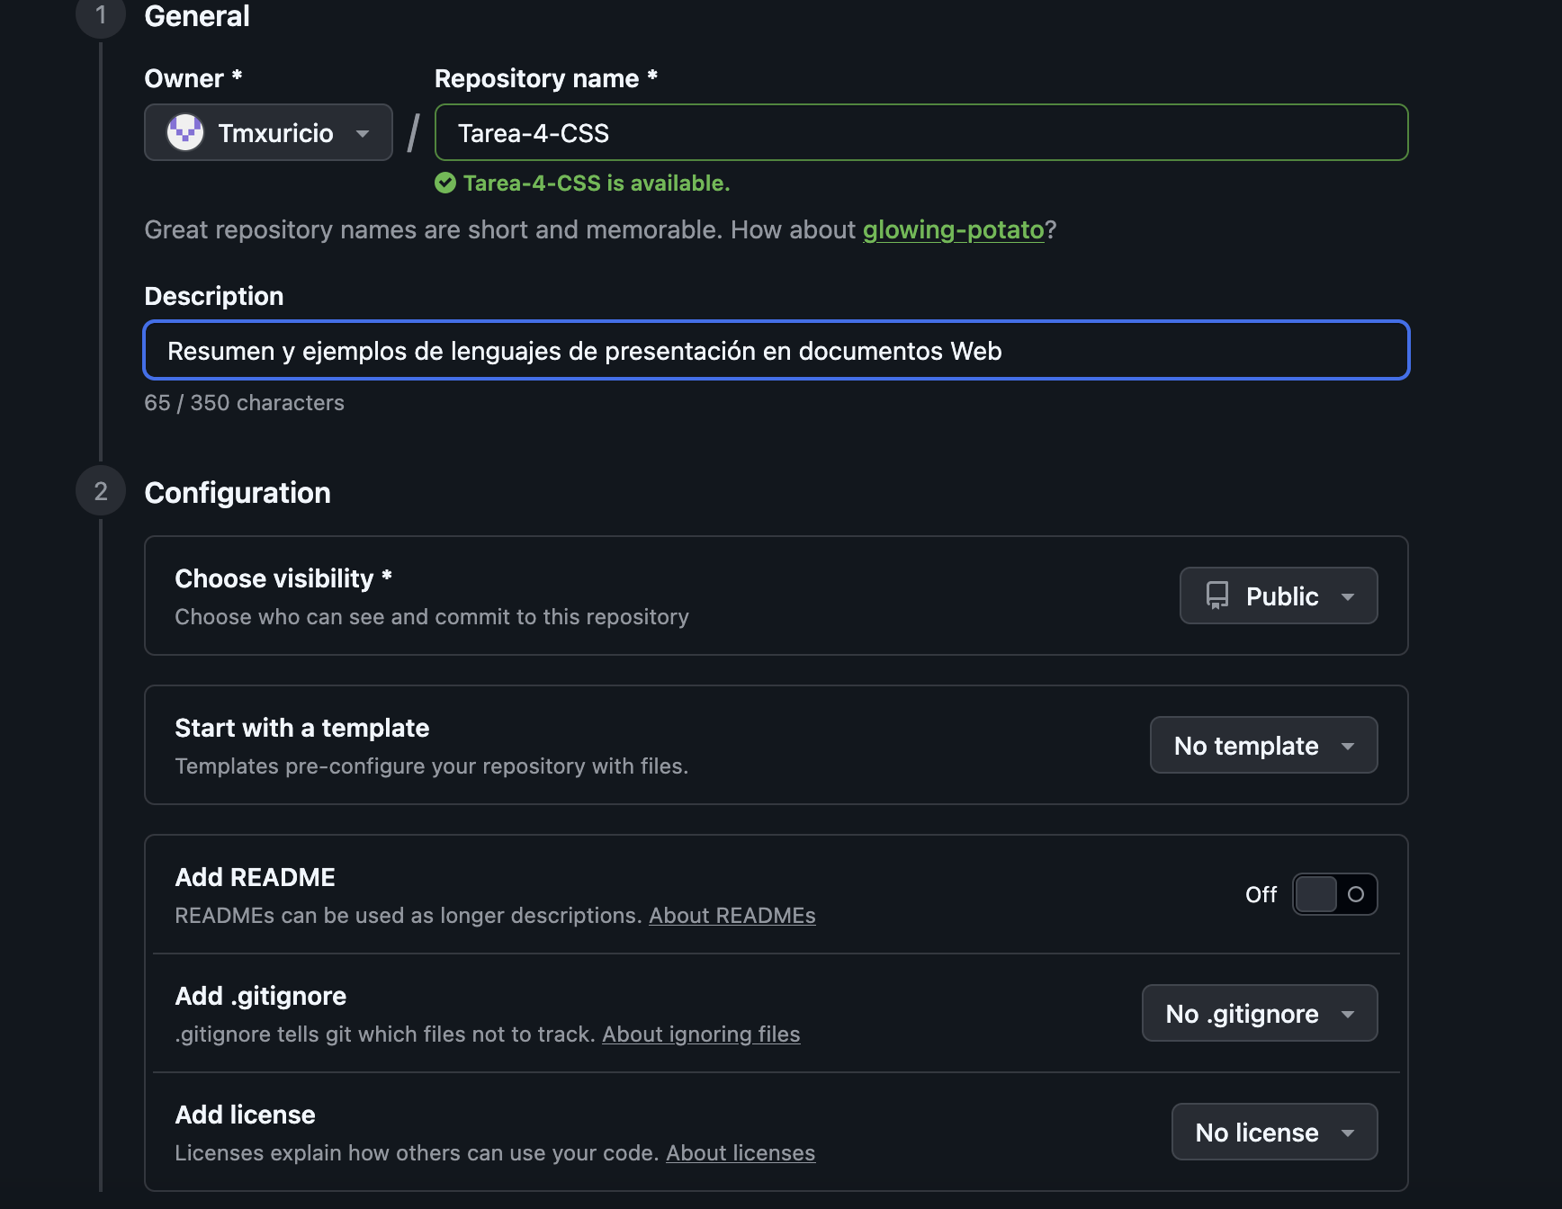
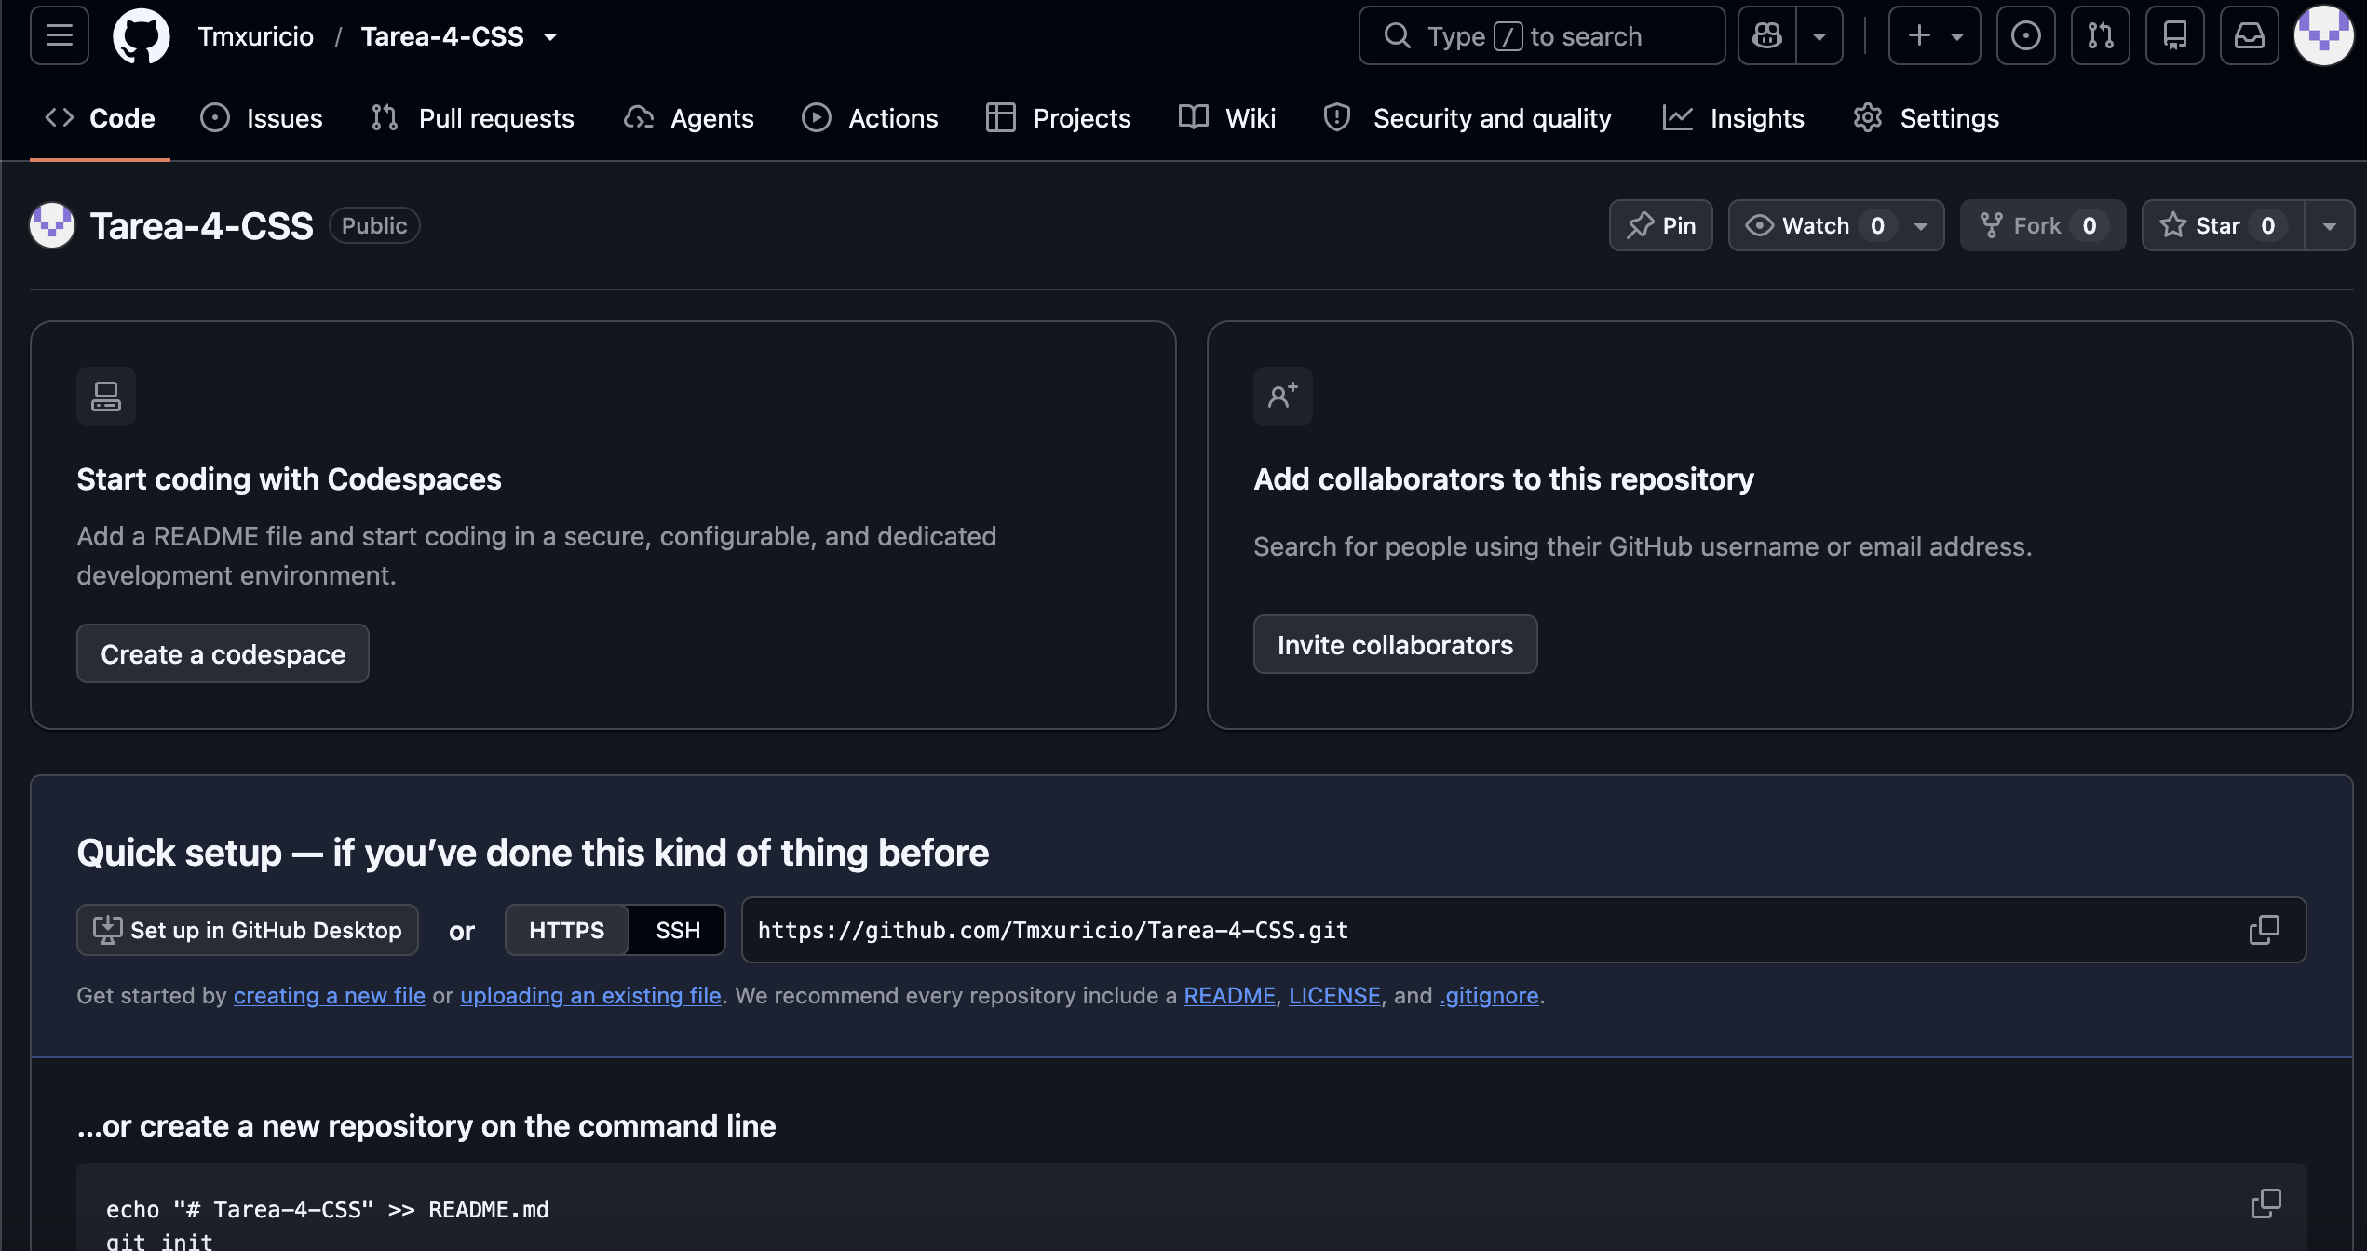

URL del repositorio de GitHub: ______________________________________________

Referencias (APA 7)
- MDN Web Docs. (s. f.). CSS: Cascading Style Sheets. https://developer.mozilla.org/en-US/docs/Web/CSS
- MDN Web Docs. (s. f.). CSS basics. https://developer.mozilla.org/en-US/docs/Learn_web_development/Core/Styling_basics
- MDN Web Docs. (s. f.). Flexbox. https://developer.mozilla.org/en-US/docs/Web/CSS/CSS_flexible_box_layout
- MDN Web Docs. (s. f.). CSS Grid layout. https://developer.mozilla.org/en-US/docs/Web/CSS/CSS_grid_layout
- World Wide Web Consortium. (s. f.). CSS. https://www.w3.org/Style/CSS/

